Марина Германовна Мельникова
Муниципальное бюджетное общеобразовательное учреждение г. Иркутска средняя общеобразовательная школа № 3, учитель начальных классов (664035, Иркутск, ул. Госпитальная, д.2; (3952) 77-86-01; marina070870@yandex/ru)

ИНФОРМАЦИОННО-ОБРАЗОВАТЕЛЬНАЯ СРЕДА НА СОВРЕМЕННЫХ УРОКАХ В ШКОЛЕ 1 СТУПЕНИ ДЛЯ ЭФФЕКТИВНОГО ЛИЧНОСТНОГО РАЗВИТИЯ УЧАЩИХСЯ В ХОДЕ ОБРАЗОВАТЕЛЬНОГО ПРОЦЕССА.

Тема моей работы «Информационно-образовательная среда на современных уроках в школе 1 ступени для эффективного личностного саморазвития учащихся в ходе образовательного процесса».
Давайте познакомимся. Мельникова Марина Германовна, учитель начальных классов МБОУ г. Иркутска СОШ № 3. Высшая квалификационная категория. Как учитель начальных классов работаю в данном образовательном учреждении с 1994 года. Общий педагогический стаж 30 лет.
Очень часто я участвовала в городских научно-практических конференциях «Педагогические идеи», «ИКТ в образовательном процессе», представляя для конкурса электронные разработки и цифровые образовательные ресурсы (ЦОР). Трижды становилась победителем. Участвовала в региональном конкурсе «Современный урок с использованием информационно-коммуникативных технологий». Мой разработанный урок стал победителем в конкурсе. Я очень рада, что живу в эпоху перемен и все новое встречаю с оптимизмом.
С введением новых федеральных государственных стандартов, изменился мой подход к подготовке уроков, к использованию новых технологий. Ведь в соответствии с требованиями ФГОС, информационно-методические условия реализации основной образовательной программы начального и общего образования обеспечиваются современной информационно-образовательной средой.
Под информационно-образовательной средой (или ИОС) следует понимать открытую педагогическую систему, сформированную на основе разнообразных информационных образовательных ресурсов, направленных на формирование творческой, социально активной личности.
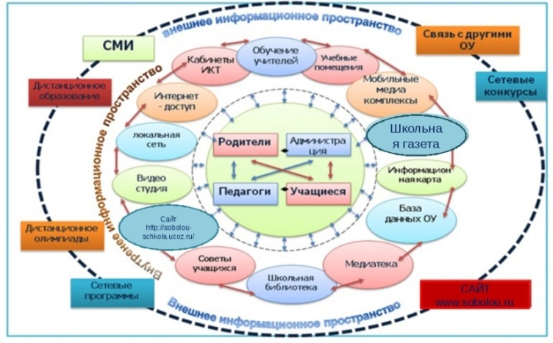

Рисунок 1. Информационно-образовательная среда в школе.
В информационно-образовательную среду УМК входят:
- печатные издания УМК
- электронные приложения к учебникам (ЭП)
- интерактивные плакаты (ИП)
- электронные картографические пособия (ЭКП)
- электронные интерактивные практикумы
- видеодемонстрации, аудиоприложения к учебникам
- интернет-ресурсы УМК
Все типы электронных ресурсов предлагают учителю и ученику дополнительный материал, расширяющий содержание печатных изданий. При этом избыточность материала позволяет формировать индивидуальную траекторию прохождения материала, выбирать уровень изучения темы, способствуют развитию мышления учащихся через формирование информационного мировоззрения, построение собственной информационной картины мира, в основе которой лежит понимание общих закономерностей, восприятие информации, и, как следствие, повышение мотивации школьников к учению, развитие навыков совместной работы.
ИОС представляет собой отражение образовательного пространства. Являясь одновременно рабочей средой ученика и учителя, она позволяет нацелить ребенка на сотрудничество, развить такие качества личности, как организованность, дисциплинированность, умение планировать свою деятельность. Важным элементом формирования универсальных учебных действий у обучающихся на ступени начального общего образования, является умение научить младших школьников грамотно использовать информационно-коммуникативные технологии.
Через ИОС происходит взаимодействие между участниками образовательного процесса: я учитель, мои ученики и родители. В настоящее время в этом взаимодействии есть проблемы: не все родители хорошо владеют компьютерной грамотностью или имеют выход в Интернет. Некоторые родители не стремятся к тому, чтобы ребёнок проводил много времени сидя за компьютером. Их опасения оправданы, т. к. в Интернете много "лишней" информации, да и просиживание за компьютером вредно для здоровья детей. При дальнейшем развитии ИОС необходимо решать эти проблемы. Поэтому одним из требований к ИОС является ограничение доступа к информации, несовместимой с задачами духовно- нравственного развития и воспитания обучающихся. Было проведено занятие для родителей с использованием интерактивных технологий, целью которого было довести к их пониманию важность применения современных технологий. Многие родители отмечают, что их дети стали больше проявлять интерес к предметам, стали чаще искать дополнительную информацию к материалам урока. С удовольствием пишут сочинения. Во время психолого-диагностических мероприятий было выявлено, что уровень мотивации обучения вырос, повысились показатели внимания, логического мышления, развития памяти.
Примером современного интерактивного средства обучения в рамках моих уроков, являются интерактивные приложения и тренажёры для учащихся. Основой для работы данных приложений стала программируемая среда Visual Basic.

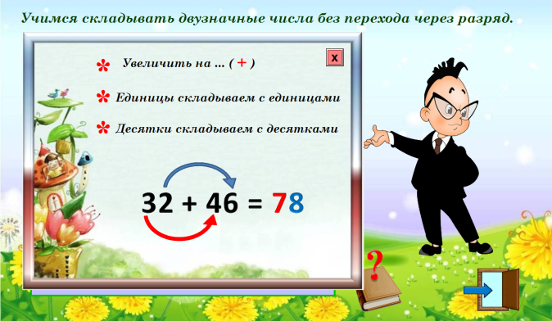
Мои электронные образовательные ресурсы
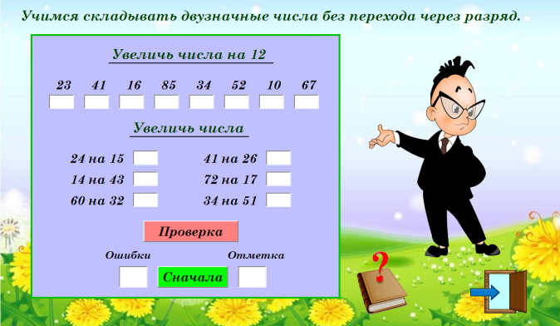

Рисунок 2. Демонстрационные таблицы
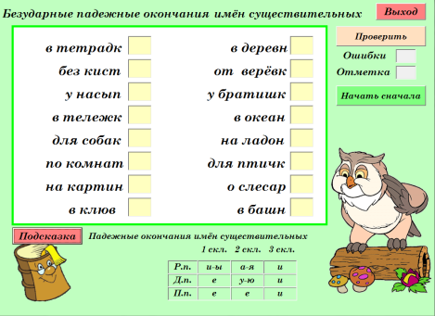
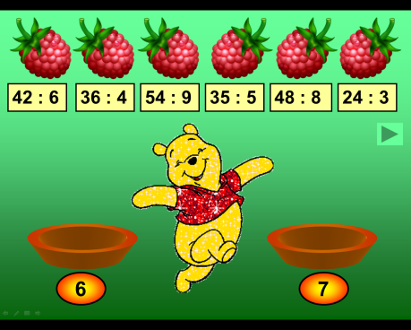
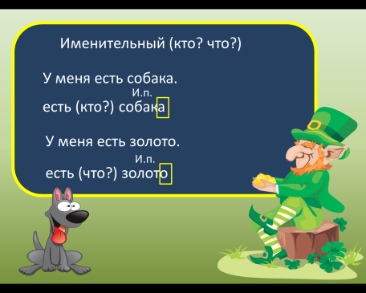
Рисунок 3. Презентации к уроку

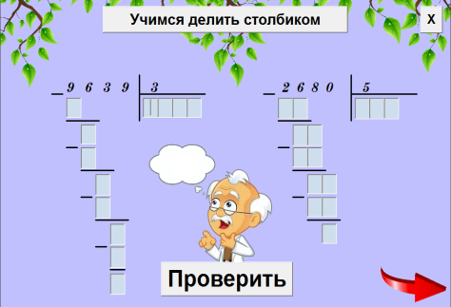
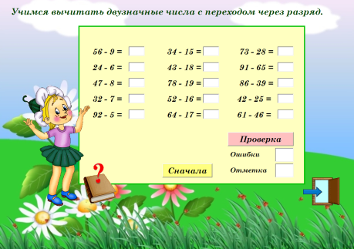
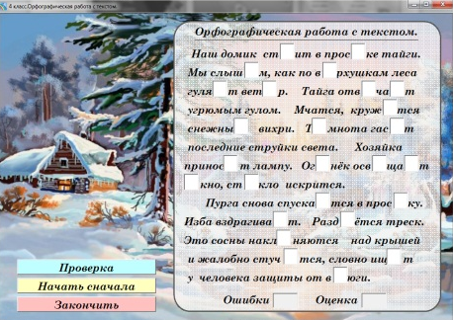
Рисунок 4. Тренажёры

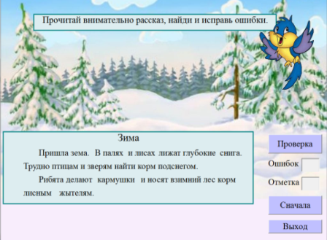
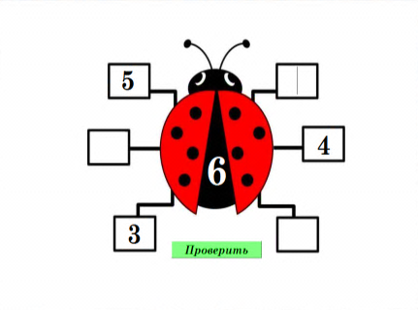
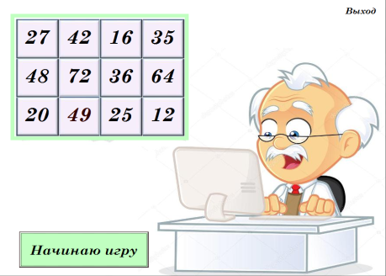

Рисунок 5. Логические игры
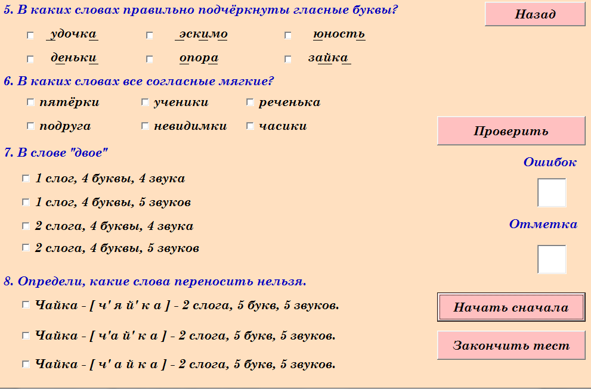
Рисунок 6. Электронные тесты
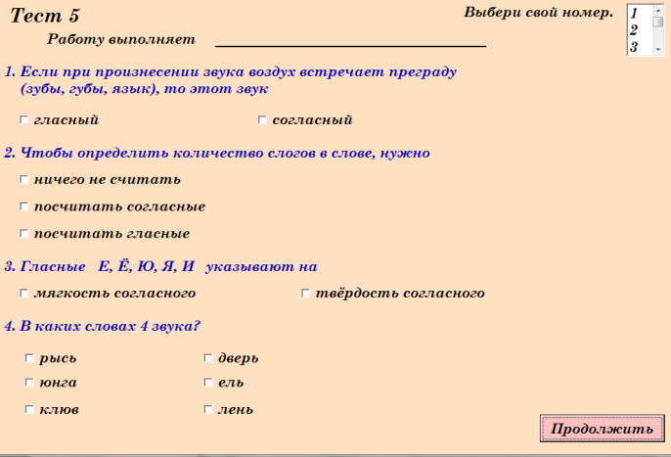
Электронный журнал

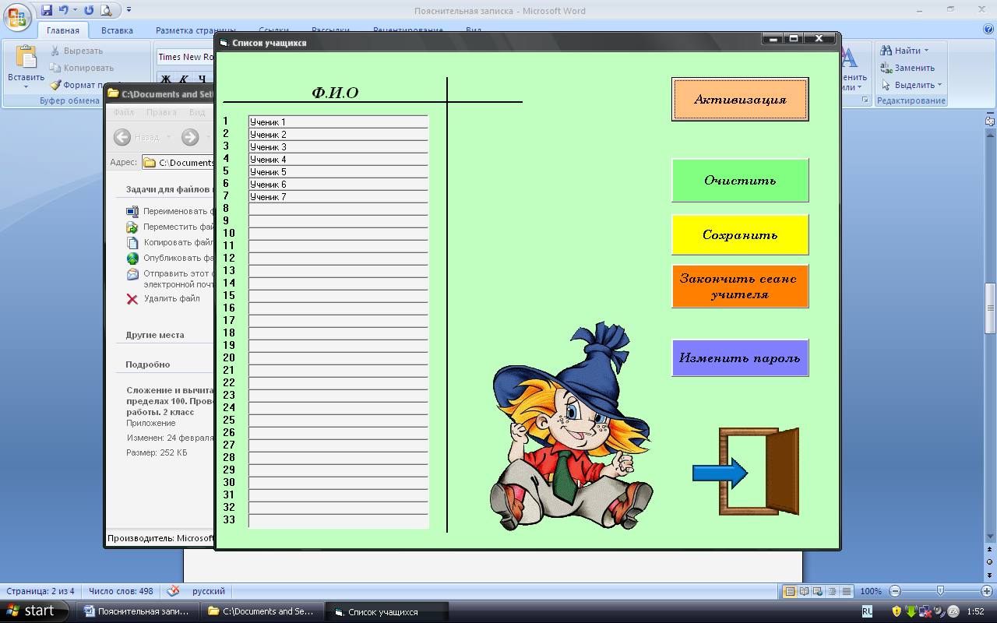
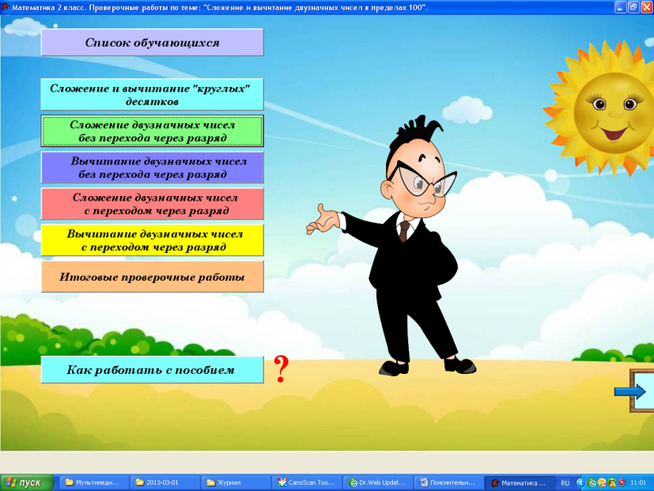

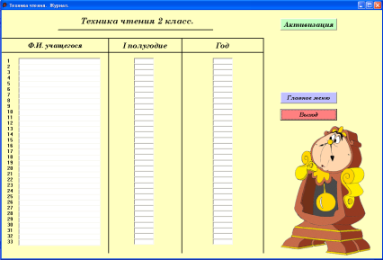
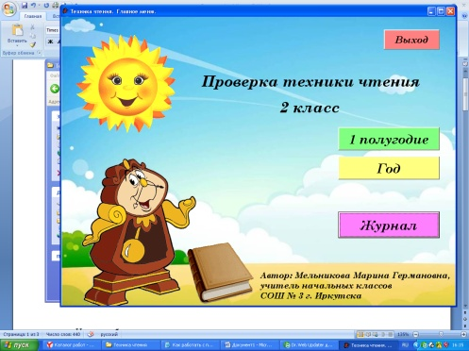
Рисунок 7. Рисунок 8.

Рисунок 9. Рисунок 10.

Чтобы разработать ЭОР, мне необходимо было изучить основы кода программирования. Знание и использование приемов вовлечения в учебный процесс с помощью программного обеспечения помогает мне в создании эффективных заданий, захватывающих внимание всех учеников в классе.
Я думаю, вы согласитесь со мной, что использование информационных ресурсов в рамках ИОС, предъявляет учителю серьёзные требования:
- Владеть основами работы на компьютере.
- Иметь навыки работы с мультимедийными программами.
- Владеть основами работы в Интернет.
Каждый педагог в процессе своей работы видит трудности, возникающие при изучении материала. Слабая сформированность вычислительных навыков у учащихся, проблемы с орфографической зоркостью. Пожалуй, главная помощь - это поддержка учителя.
Не стоит забывать педагогу о самообразовании. Если велико желание научиться, научишься всему! Мне в моей практике помогли ресурсы Интернет, специальная литература. Очень часто я задавала вопрос: «А как это работает? Как сделать, чтобы задание максимально было интерактивным, т.е. использована обратная связь с детьми. Каждый день – постоянный поиск. А итог – нет предела радости, когда «Работает!», а главное – дети в восторге, и есть РЕЗУЛЬТАТ – тема усвоена отлично, активность на уроке зашкаливает.
Наиболее эффективными средствами включения ребенка в образовательный процесс на уроке являются интерактивные тесты, энциклопедические страницы. Использование богатых графических, звуковых и интерактивных возможностей компьютера создает благоприятный эмоциональный фон на занятиях, способствуя развитию учащегося как бы незаметно для него, играючи. Использование интерактивной доски помогает мне создавать разнообразные дидактические материалы для организации эффективной учебной деятельности на всех этапах урока, таких, как актуализация, усвоение нового учебного содержания, промежуточный контроль, выполнение самостоятельных творческих заданий. Интерактивные дидактические материалы значительно экономят время на уроке для выполнения заданий, стимулируют развитие мыслительной и творческой активности. Использование интерактивных средств и способов обучения осуществляется в рамках системно-деятельностного подхода. А это значит, что ребенок не получает знания в готовом виде, а добывает их сам в процессе собственной учебно-познавательной деятельности.
Вместе с ребятами мы ищем информацию в электронных справочных изданиях: электронной энциклопедии, словарях, в сети Интернет. Учащиеся готовят выступления и доклады с использованием разнообразных источников информации.
Осталось подвести итог. Как вы думаете, работа с ИОС повысит познавательную активность у детей, а интерес к учёбе? Удобно проводить этапы контроля и оценки знаний?
Мои уроки с использованием ИОС не только расширяют и закрепляют полученные знания, но и в значительной степени повышают творческий и интеллектуальный потенциал учащихся. Поскольку фантазия и желание проявить себя у младшего школьника велики, стоит учить его как можно чаще излагать собственные мысли, в том числе и с помощью информационных технологий. Использование ИОС на уроках в начальной школе дает возможность проявить себя каждому. При этом формы работы выбирает для себя ученик.
Хотелось бы дать совет коллегам - увлекаясь всем этим, не стоит забывать о здоровье детей. Мои уроки всегда включают в себя физические и динамические паузы, зарядку для глаз, использование элементов здоровьесберегающих технологий.
А что дальше? А дальше – создание электронного банка методических и дидактических пособий. Делиться опытом с коллегами.
Коллеги, которые в своей работе используют ИОС, пришли к выводу, что данные технологии только для ищущих, любящих осваивать новое. Они для тех, кому небезразличен уровень своей профессиональной компетентности, кого беспокоит, насколько он, педагог современной российской школы, соответствует требованиям новых стандартов и века грядущего.
Хотелось бы пожелать, чтобы мы с Вами всегда были центре прогрессивных технологий. Постоянный поиск новых идей пусть поможет в решении основных задач обучения и воспитания подрастающего поколения.

Библиографический список:

- Архангельский А.АВ. Программирование в basic. М.: Бимон. 2003. 186с.
- Захарова Н.И. Внедрение информационных технологий в учебный процесс. Журнал «Начальная школа» №1, 2008.
- Ушакова Т.В. «Учимся считать быстро. 1-2 класс» - СПб.:Издательский дом «ЛИТЕРА», 2007
- Чекин А.Л., Чураковой Л.Г. Программа по математике «Программы по учебным предметам», М.: Академкнига/учебник , 2011 г. Ч.1: 240 с. Проект «Перспективная начальная школа»

